Отчёт по лабораторной работе

Тема работы
Построение системы логических функций по заданной логической схеме.

Цель работы
Целью работы является анализ заданной логической схемы и определение системы логических функций, реализуемых данной схемой.
Еркін Әмірәлі Вариант-13

1. Анализ используемых логических элементов
В заданной схеме используются логические элементы следующих типов:
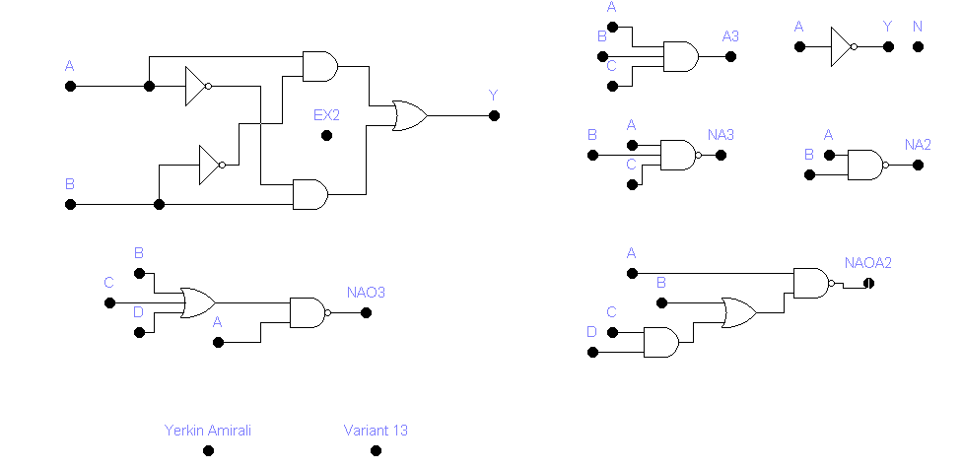

2. Построение общей логической схемы
После анализа отдельных элементов была составлена полная логическая схема.
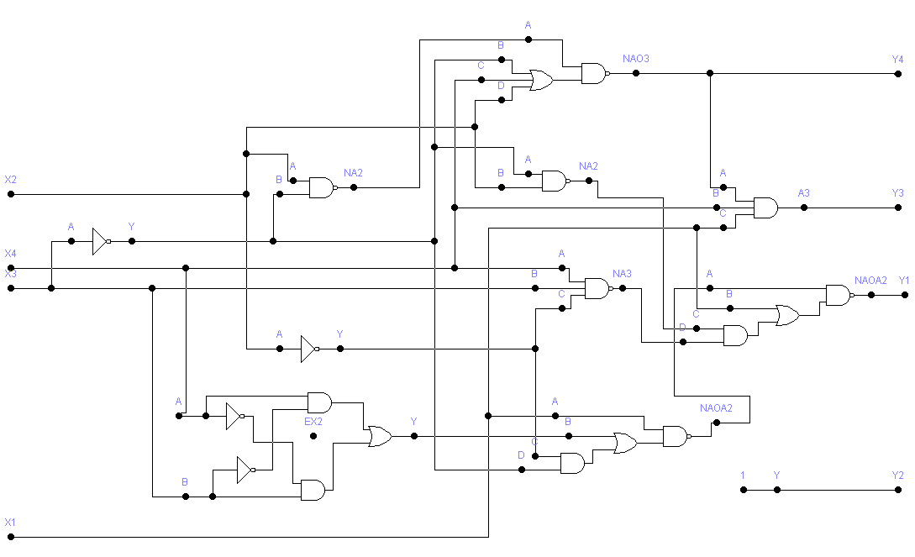
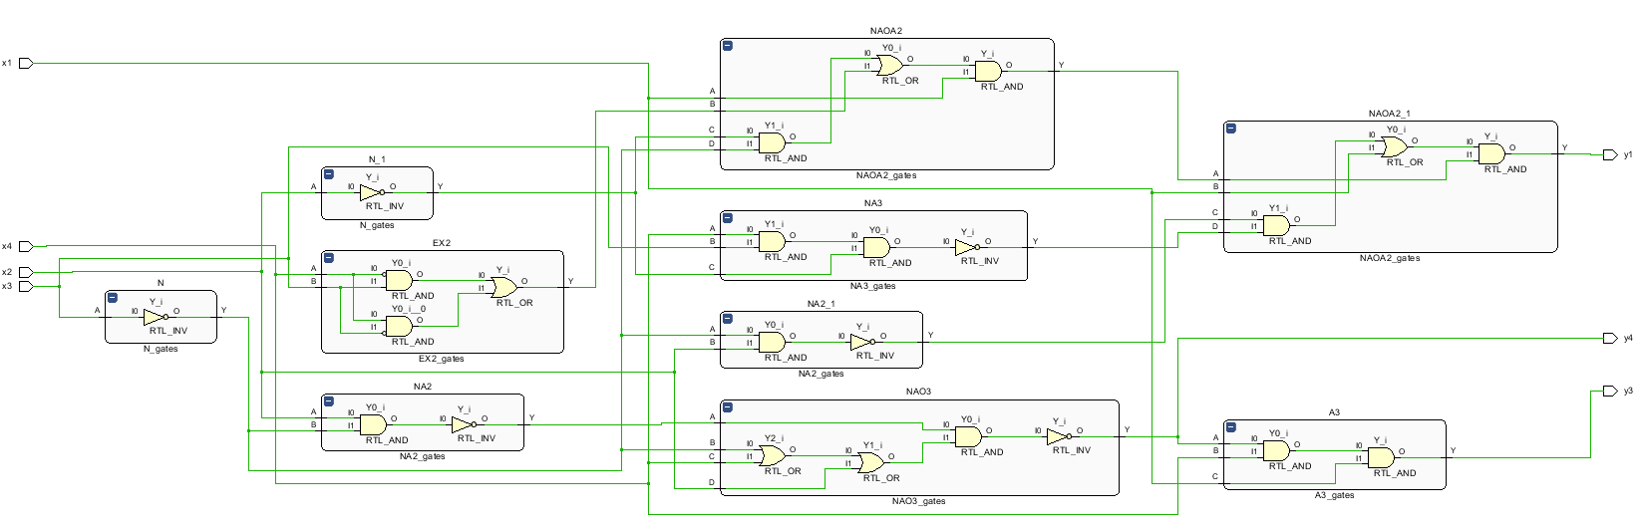

3. Система логических функций
На основании структуры схемы была составлена система логических функций.
$$Y_{1}\overline{\left(\overline{\left(x_{1}⋅\left(x_{4}⋅\overline{x_{3}}+ \overline{x_{4}}{ ∙x}_{3}+ \overline{x_{2}} ∙ \overline{x_{3}}\right)\right)}⋅\left(x_{1}+ \left(\overline{\left(x_{2}⋅\overline{x_{3}}\right)}⋅\overline{\left(x_{4}⋅x_{3}⋅\overline{x_{2}}\right)}\right)\right)\right)}$$
Y2 = 1 (VCC Y = 1)
$$Y_{3}=\overline{\left(\overline{x_{2}\overline{x_{3}}}\left. ∙\left(\overline{x_{3}}+ x_{4}+ x_{2}\right.\right)\right)} ∙ x_{4}x_{1}$$
$$Y_{4}=\overline{\overline{x_{2}\overline{x_{3}}} ( \overline{x_{3}}+ x_{4}+ x_{2})}$$

